**Sparrow平台方案**

华南理工大学 Micerlabs

# 1简介

社会生产与生活产生大量数据，并通常以电子文件形式进行组织与管理，表现为文本文件（如doc文件）、图片文件（如jpeg文件）、音频文件和视频文件等。Sparrow是一个智能文件管理基础支撑平台，它通过HTTP REST API接口形式，为客户管理海量文件（尤其是小文件<30M）提供高效存取、多维检索、智能推荐和安全访问等核心服务。

# 2理念与概念

数据文件的产生及管理与企业业务活动过程密切相关。企业通常形成树形层次的组织管理结构（如公司、部门和科室的三级层次机构），并在业务活动中，每级机构通常围绕某个事件或主题产生多个相关数据文件，如某个会议作为主题，包括会议纪要和会议图片等。同时，对这些文件的访问须满足企业业务安全规则，如科室人员未经授权无法查看所属部门等上层机构人员产生的文件等。如下示例1，

公司[c1]设置两个部门[d1]和[d2]，及其属下的科室或办公室[o1]、[o2]和[o3]。为了有效进行电子文件管理，该公司设定管理员用户[c1root]，和其他人员用户[d1user]和[o1user]。在业务安全规则方面，用户[c1root]作为公司管理员用户，对该公司辖下资源拥有完全操作权限，并可创建其他系统用户。用户[d1user]和[o1user]频繁参与企业日常电子文件管理活动。除此外，用户[d1user]是部门[d1]的代表用户，代表部门[d1]进行文件管理活动，并对部门[d1]辖下文件资源拥有完全操作权限；用户[o1user]则是科室[o1]的代表用户。同时，经系统授权，用户[d1user]和[o1user]可对非其代表机构的文件资源进行操作，如用户[o1user]对科室[o2]下的文件资源拥有读取权限等。另外，企业人员还希望有个人文件空间，存储初稿、个人文件等不公开的文件等。

## 2.1 基本理念

Sparrow遵循如下设计理念：

* **文件分类**：依据文件操作频率与业务安全规则等分类。

1. **业务类文件**，业务活动中频繁操作的文件；此类文件默认企业全体人员均可访问（同质权限，全体人员）；
2. **机构类文件**，组织机构管辖的文件，如发布通知等；业务人员需依据既定业务安全规则进行访问（异质权限，需结合组织结构进行安全访问管理）；
3. **个人文件**，业务人员暂不想公开的文件，仅拥有者可以访问（拥有者权限）。

* **文件组织**：采用目录树形结构进行文件有效组织

1. 采用目录结构（层次、树形结构）对文件进行有效组织；
2. 目录结构支持与组织机构层次映射，如一个机构对应一个目录节点（机构目录）；
3. 目录结构支持多租户划分，结合安全访问机制，确保租户数据隔离；
4. 目录支持有限深度，降低系统复杂读，具有运行与维护等方面高效性。
5. 目录支持事件、主题等集合管理概念，有效满足业务活动特点；
6. 为不同业务场景提供适宜的术语场景，比如部门、工作区等。

* **访问控制**

1. 面向资源许可的安全访问机制；
2. 支持细粒度访问控制策略，确保高质量的安全访问；
3. 支持粗粒度访问控制策略，确保高效率安全访问；
4. 支持租户、用户和目录的细粒度关闭与开放，确保灵活的安全访问；

## 2.2 核心概念

Sparrow对文件管理行为进行高度抽象，设计了如下核心概念与机制，包括文件组织管理方面的目录（Directory）、文档（Document）和文件（File）、安全访问管理方面的用户（User）、群组（Group）、操作（Operation）和许可（Permission）和其他管理概念，包括工作区（Workplace）。等。

* **系统管理员（Sparrow Root）**：Sparrow初始化后，默认存在一个全系统域root用户，拥有整个系统资源的全部权限，并在业务过程中，创建其他租户和用户。
* **租户（Customer）**：租户根据服务协议使用Sparrow各项服务；Sparrow系统支持多租户。

### 2.2.1 文件组织管理

本节结合前述示例1对Sparrow的目录、文档和文件概念进行说明。Sparrow为公司[c1]构建如下图1所示树状目录结构。

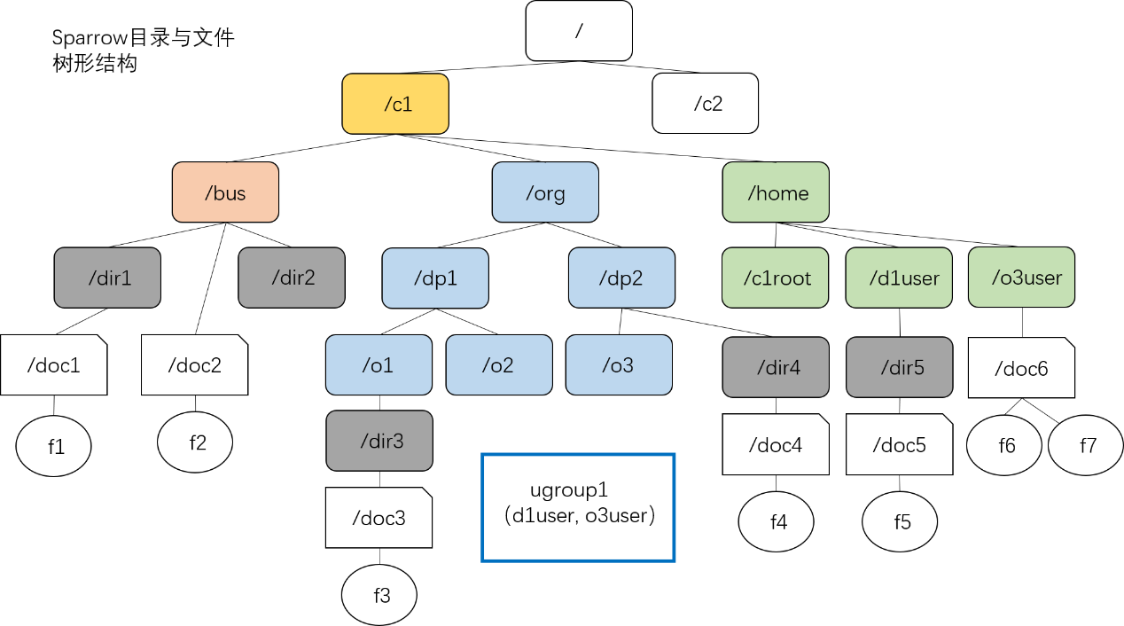

图1 目录与文件组织结构（示例1）

* **目录（General Dir，GDir），用于构建逻辑文件系统，可切合树状层次组织结构。**

目录指一个装有文件系统的虚拟“容器”。它可保存一组文件和其它一些目录（又称子目录）。这些目录（及其子目录）就构成了层次（hierarchy），或树形结构。

在Sparrow当前版本中，仅支持一个目录树，即所有子目录从系统根目录“/”[sparrow root]派生。

示例图1中，圆角四边形为目录对象，如[dir1]，其路径为[/c1/bus/dir1]。

系统为租户-公司[c1]创建了租户根目录[/c1]（customer root dir），并在此租户根目录下创建了3个固定根目录：

* **业务文件根目录**（Business Root Dir, bus）：[/c1/bus]，由系统创建，固定不变。
* **机构文件根目录**（Organization Root Dir, org）：[/c1/org]，由系统创建，稳定不变。

租户管理员用户[c1root]可根据实际组织结构创建其他子机构的根目录，并形成相应的机构子目录树，如

1. [/c1/org/d1]和[/c1/org/d2]：为相应部门根目录；
2. [/c1/org/d1/o1]、[/c1/org/d1/o2]和[/c1/org/d2/o3]：为相应科室的根目录。

* **用户文件根目录**（Home Dir, home）：由系统创建，固定不变。

1. [/c1/home/c1root]：公司管理员用户[c1root]的默认home目录；
2. [/c1/home/d1user]：用户[d1user]的默认home目录；
3. [/c1/home/o1user]：用户[o1user]的默认home目录。
4. 回收站根目录（Recycle Bin Dir）：？？

普通目录（Normal Dir），指不是前文所述根目录，又不是下文文档目录。

* **文档，文件管理集合，对应业务活动中的事件或主题等。**

文档是一种特殊的目录（Document Dir，DocDir），又称为文档目录。文档仅允许包含多个文件（见下文），不允许包含子目录。注意：文档不是具体的文件！

示例图1中，缺右上角四边形为文档对象，如[doc1]，其路径为[/c1/bus/dir1/doc1]。

* **文件，指具体数据文件，如一张图片、一份doc文件等。**

文件指具体数据文件，比如一张图片等，其只能从属于一个文档目录。

示例图1中，红色圆形为文件对象，如[f3]，其路径为[/c1/d2/doc3/f3]。

* **只有文档目录才能包含文件对象！（目的：多维检索与安全访问）**

### 2.2.2安全访问

对目录、文档和文件等资源，Sparrow采用面向资源许可访问控制策略（Resource-oriented and Permission based），相关概念说明如下：

* **用户，指系统使用者。**

用户类型：

1. Sparrow Root 系统管理员，具有整个Sparrow的完全权限；
2. System User 系统用户，由Sparrow Root创建与管理，并依据授权进行系统访问。
3. Customer Root 租户管理员，具有租户所辖范围的完全权限；
4. Customer User 租户用户，由Customer Root创建与管理，并依据授权进行系统访问。

示例图1中，为租户[c1]共创建了如下用户：

1. [c1root]：租户管理员；
2. [d1user]：租户用户[d1user]；
3. [o1user]：租户用户[o1user]。

* **群组，指一组用户的集合，便于授权管理。**

Sparrow可授予群组（多个用户）对一个资源相同的操作许可。

示例图1中，群组[ugroup1]包含用户[d1user]和[o1user]，对文档[doc4]有读取权限，群组中的用户继承群组的权限。

* **操作，对资源的操作。**

1. **目录/文档操作：新建、读取（meta）、读取（列表）、编辑、删除、检索、下载和移动。**

采用8个比特的二进制数符（字符串）进行表达，如下：

|  |  |  |
| --- | --- | --- |
| 序号 | 操作 | 比特系列（8个） |
| 1 | 新建（子目录） | 0000 0001 |
| 2 | 读取（本节点meta） | 0000 0010 |
| 3 | 读取（子节点列表） | 0000 0100 |
| 4 | 编辑（本节点meta） | 0000 1000 |
| 5 | 删除（本节点） | 0001 0000 |
| 6 | 检索（子节点、按条件） | 0010 0000 |
| 7 | 下载（整个目录/文档打包下载） | 0100 0000 |
| 8 | 移动（更换父目录） | 1000 0000 |

* 操作组合，如CRUD：0000 1111；所有操作都是单一进行的，即用户每次请求仅能指定一个操作。

1. **文件操作：新建、读取（meta）、读取（预览）、打印、编辑、删除、检索、下载、执行和移动。**

采用12个比特的二进制数符（字符串）进行表达，如下：

|  |  |  |
| --- | --- | --- |
| 序号 | 操作 | 比特系列（8个） |
| 1 | 新建 | 0000 0000 0001 |
| 2 | 读取（meta） | 0000 0000 0010 |
| 3 | 读取（预览） | 0000 0000 0100 |
| 4 | 打印 | 0000 0000 1000 |
| 5 | 编辑（meta） | 0000 0001 0000 |
| 6 | 删除 | 0000 0010 0000 |
| 7 | 检索（文件多维检索） | 0000 0100 0000 |
| 8 | 下载（本文件） | 0000 1000 0000 |
| 9 | 执行 | 0001 0000 0000 |
| 10 | 移动（更换父目录） | 0010 0000 0000 |

* **许可，群组（用户）拥有对资源执行操作的准许。**

许可是群组（主体）、资源（目录）与操作的三元组；创建许可过程，可视为资源创建一个群组，并为群组绑定具体操作权限，又称为授权。

示例图1中，用户[o1user]对文档[doc4]拥有读取操作许可。

* Sparrow针对目录（文档）进行授权，不针对每个文件进行授权。当用户具有A文档的“文件读取（预览）”操作许可，那么该用户具有对A文档下所有文件的读取（预览）操作许可。

### 2.2.3其他概念

Sparrow提供两种资源管理视图：

1. 树形目录视图，用户在目录视图中进行文件管理。主要针对Sparrow管理员和租户管理员用户。
2. 工作区（Workplace，WP）：业务工作区（Business WP， BWP）、组织机构工作区（Organization WP）和个人工作区（User WP， UWP）。

# 3系统设计

Sparrow采用模块化和层次结构，基于面向资源的服务架构进行设计，依据业务与数据路由机制，实现多租户与分布式部署。

## 3.1总体结构

Sparrow主要包含系统管理、系统安全、数据存储和核心业务等模块，和HTTP REST API接口模块，如下图2所示。

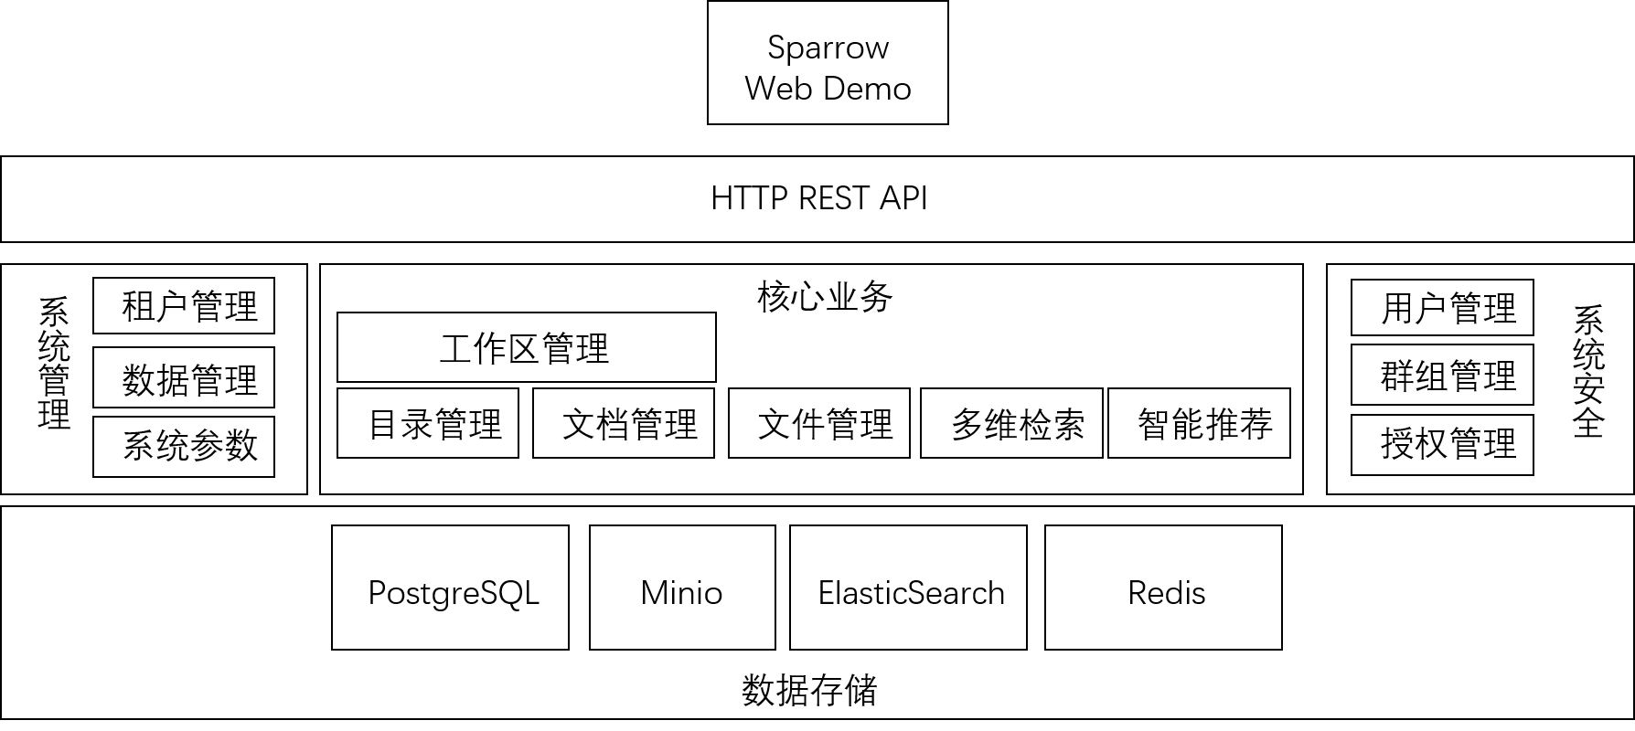

图2 系统结构

**系统管理**，包括1）系统参数配置管理；2）数据管理，支持用户定义目录、文档和文件的元数据模型、多维检索及智能推荐模型；3）租户管理，支持多租户。

**系统安全**，包含1）用户管理，2）群组管理和3）授权管理。

**核心业务**，作为文件存储、检索与推荐的核心业务，包含1）目录管理，2）文档管理，3）文件管理，4）工作区管理，5）多维检索和6）智能推荐。

**数据存储**，业务数据的持久化，综合采用了关系型数据库PostgreSQL，面向对象的存储Minio，全文检索引擎ElasticSearch和Key-Value缓存数据库Redis（不合适）。

1. PostgreSQL，存储目录（文档和文件）、用户、许可等数据，提供高效访问与一致性服务。
2. Minio，为海量文件提供高效存储与安全访问服务。
3. ElasticSearch，为文件元数据及其全文内容，文档元数据、目录元数据、类目、标签等提供检索服务。
4. 应该在PostgreSQL与应用程序之间增加一个缓存层，实现热点数据缓存，因为大量频繁操作在目录与许可的访问。（具体机制，待设计）

其中，系统管理、系统安全和核心业务模块，通过HTTP REST API接口提供服务。Sparrow Web Demo是为演示系统核心概念和功能的示例性应用。

### 3.1.2数据模型

数据模型指系统业务对象的属性表达。系统状态可简单视为其全部数据模型的当前值状态，业务操作的结果可能产生系统状态转变，并最终实现系统状态的持久化。数据模型是一个抽象概念，其描述了对象具体属性的类型等约束规范，与具体持久化机制无关；但不同的持久化方案，可能产生不同的效率和可维护性。因此，通常在设计数据模型应综合考虑目标持久化机制。

* **租户**：由PostgreSQL支持实现，其二维表结构如下。

表 1 租户数据模型

|  |  |  |  |  |
| --- | --- | --- | --- | --- |
| 序号 | 名称 | 列名 | 约束 | 说明 |
| 0 | Id | 行Id | 自增 | 便于运维（？） |
| 1 | CustId | 租户Id | 字符串{36} | UUID |
| 2 | Name | 名称 | 字符串{25} | 用户定义 |
| 3 | Type | 类型 | 字符串{8} | {vip，normal，test} |
| 4 | Create_at | 创建时间 | 长整数 | 时间戳的长整数 |
| 5 | Access | 访问状态 | 整数 | {0（关闭）, 1（正常）} |
| 6 | RootDir | 租户根目录 | 字符串{8} | 表 4 DirId |
| 7 | ExtendType | 用户扩展类型 | 字符串{16} | 用户扩展数据类型 |
| 8 | ExtendData | 用户扩展字段 | JSON | 支持用户自定义扩展，PostgreSQL支持JSON数据类型的CRUD与基本检索 |
| 9 | IndexId | 外部数据库Id | 字符串{**} | 当type为docdir或file时，描述该文档或文件的全文检索数据模型在ElasticSearch中存储的id |

* **（系统）用户**：由PostgreSQL支持实现，其二维表结构如下。

表 2 （系统）用户数据模型

|  |  |  |  |  |
| --- | --- | --- | --- | --- |
| 序号 | 名称 | 列名 | 约束 | 说明 |
| 0 | Id | 行Id | 自增 | 便于运维（？） |
| 1 | UserId | 用户Id | 字符串{36} | UUID |
| 2 | UserName | 登录名 | 字符串{25} | 用户定义 |
| 3 | Type | 类型 | 字符串{8} | {sysroot，sysuser，custroot，custuser } |
| 4 | Access | 访问状态 | 整数 | {0（关闭）, 1（正常）} |
| 5 | CustId | 租户Id | 字符串{36}  见表1 CustId | 多租户支持  当type = sparoot和sysuser，CustId = system |
| 6 | HomeDir | 用户文件根目录 | 字符串{36} | 见表 4 DirId |
| 7 | ExtendType | 用户扩展类型 | 字符串{16} | 用户扩展数据类型 |
| 8 | ExtendData | 用户扩展字段 | JSON | 支持用户自定义扩展，PostgreSQL支持JSON数据类型的CRUD与基本检索 |
| 9 | IndexId | 外部数据库Id | 字符串{**} | 当type为docdir或file时，描述该文档或文件的全文检索数据模型在ElasticSearch中存储的id |

* **许可**：由PostgreSQL支持实现，其二维表结构如下。

(许可是群组（主体）、资源（目录）与操作的三元组)

表 3 许可数据模型

|  |  |  |  |  |
| --- | --- | --- | --- | --- |
| 序号 | 名称 | 列名 | 约束 | 说明 |
| 0 | Id | 行Id | 自增 | 便于运维（？） |
| 1 | GroupId | 主键 | 字符串{36} | UUID |
| 2 | Name | 名称 | 字符串{25} | 用户定义 |
| 3 | Type | 类型 | 字符串{8} | {simple（细粒度权限），supper（层次权限继承）} |
| 4 | UserSetting | 成员设置（主体） | 字符串{8} | {positive（默认包含全部用户），negative（默认不包含全部用户）} |
| 5 | UserList | 成员列表 | 字符串{1000} | 99个用户Id列表，CSV格式；  当UserSetting为positive时，UserList表示exclude这些用户；  当UserSetting为negative时，UserList表示include这些用户； |
| 6 | DirId | 资源（目录）Id | 字符串{36}  见表 4 DirId | 一个群组仅对应一个资源（目录） |
| 7 | DirPathRegex | 目录授权正则表达式 | 字符串{255} | 当type=simple时，DirPathRegex为DirId的DirPath；  当type=supper时，DirPathRegex为DirId的DirPath*； |
| 8 | Permission | 操作许可 | 二进制字符串 | 见：**2.2.2节中的操作** |
| 9 | Access | 访问状态 | 整数 | {0（关闭）, 1（正常）} |
| 10 | Creator_id | 创建者 | 字符串{36} | 表 2 UserId |
| 11 | Create_at | 创建时间 | 长整数 | 时间戳的长整数 |
| 12 | Modify_at | 最新修改时间 | 长整数 | 时间戳的长整数 |
| 13 | Invalid_at | 有效期至 | 长整数 | 时间戳的长整数  长期有效:  2999年12月31日23时29分 |
| 14 | CustId | 租户Id | 字符串{36}  见表1 CustId | 多租户支持{system|CustId} |
| 15 | ExtendType | 用户扩展类型 | 字符串{16} | 用户扩展数据类型 |
| 16 | ExtendData | 用户扩展字段 | JSON | 支持用户自定义扩展，PostgreSQL支持JSON数据类型的CRUD与基本检索 |
| 17 | IndexId | 外部数据库Id | 字符串{**} | 当type为docdir或file时，描述该文档或文件的全文检索数据模型在ElasticSearch中存储的id |

(PostgreSQL, 正则表达式检索: )

9.7. Pattern Matching

<https://www.postgresql.org/docs/9.3/functions-matching.html>

: UserId，DirId（DirPath），Operation？准许

: DirId（/c1/bus/dir1: /d3eh4kel/wm3o2yd/a3dni78d）匹配DirPathRegex：/c1/bus*: /d3eh4kel/wm3o2yd*

: Operation（???? ???1）匹配Permission（0000 0001等）:

: （UserSetting=positive and UserId not in UserList）or （UserSetting=negative and UserId in UserList）

* **目录（文档、文件）**：由PostgreSQL支持实现，其二维表结构如下。

表4 目录（文档、文件）数据模型（二维表结构）

|  |  |  |  |  |
| --- | --- | --- | --- | --- |
| 序号 | 名称 | 列名 | 约束 | 说明 |
| 0 | Id | 行Id | 自增 | 便于运维（？） |
| 1 | DirId | 主键 | 字符串{36} | UUID |
| 3 | Name | 名称 | 字符串{25} | 用户定义 |
| 4 | SpaType | 类型 | 字符串{8} | 目录类型{sysroot（系统根目录），custroot（租户根目录），busdir（业务类文件根目录），orgdir（机构类型根目录），homedir（个人文件根目录），nordir（普通目录），docdir（文档目录），file（文件）} |
| 5 | MineType | 文件类型 | 字符串{8} | 文件的多媒体类型  {dir or mine, e.g. jpeg} |
| 6 | Thumbnail | 缩略图路径 | 字符串{256} | 缩略图路径？？ |
| 8 | Creator_id | 创建者 | 字符串{36} | 表 2 UserId |
| 9 | Create_at | 创建时间 | 长整数 | 时间戳的长整数 |
| 10 | Modify_at | 最新修改时间 | 长整数 | 时间戳的长整数 |
| 11 | Access | 访问状态 | 整数 | {0（关闭）, 1（正常）} |
| 12 | FileId | 外部  Minio  或者  阿里云OSS Id | 字符串{**} | 当type为file时，其需要在Mino或者阿里云OSS中进行存储，OSS文档Id |
| 13 | ExtendType | 用户扩展类型 | 字符串{16} | 用户扩展数据类型 |
| 14 | ExtendData | 用户扩展字段 | JSON | 支持用户自定义扩展，PostgreSQL支持JSON数据类型的CRUD与基本检索 |
| 15 | IndexId | 外部  ElasticSearch Id | 字符串{**} | 描述该资源的ExtendData和全文数据（type=file）在ElasticSearch中存储的id; |

* MASTER_SLAVES，树形目录关系

|  |  |  |  |  |
| --- | --- | --- | --- | --- |
| 序号 | 名称 | 列名 | 约束 | 说明 |
| 0 | Id | 行Id | 自增 | 便于运维（？） |
| 1 | Master_id | 父节点id | 字符串{36}  见表 4 DirId | UUID |
| 2 | Slave_id | 子节点id | 字符串{36} | UUID |

**工作区**：由PostgreSQL支持实现，其二维表结构如下。（暂不考虑）

## 3.2核心服务

海量数据文件高效管理是本质需求。为此，Sparrow提供用户管理、高效存取、多维检索、智能推荐和安全访问服务。

### 3.2.1用户管理

Sparrow系统用户包含如下类型：

1. System Root：系统管理员；Sparrow初始化时，默认存在。对整个系统资源具有全部访问权限。
2. System User: 系统普通用户，有System Root创建，并授予相关资源访问权限。
3. Customer Root：租户管理员（如c1root）；由System Root依据服务协议创建，在创建时，同时创建其租户根目录[/c1]、业务根目录[/c1/bus]、组织根目录[/c1/rog]、租户管理员用户个人根目录[/c1/home/c1root]。
4. Customer Deputy User：租户机构代表用户，对其所代表机构根目录及其子目录与文档具有完全权限。
5. Customer User：租户普通用户，由Customer Root创建，并授予相关资源访问权限。

### 3.2.2安全访问

安全访问指防止未授权用户访问受保护的系统资源，如目录、文档和文件等。

假设租户[c1]下的系统用户[A]对目录[/c1/bus/dir1]进行读取操作。这涉及如下三个概念：

1） 业务操作的主体：系统用户，在sparrow中，普通系统用户总是从属一个租户。

2） 业务操作：对目录进行读取操作。

3） 业务操作的客体：目录（资源）。

对上述资源访问行为，Sparrow提供面向资源与许可的访问控制服务，并同时支持两种具体机制：1）扩展Linux权限管理策略，提供细粒度的访问控制机制，和2）层次权限继承管理策略，提供粗粒度的访问控制机制。

Sparrow将海量的文件存储在Minio对象存储服务中。Minio为文件的CURD提供基于秘钥及安全Token的访问控制机制，即Minio为用户的访问行为提供授权Token，用户在Token有效期内凭借该Token实施被授权的访问。这是文件安全访问的基础。

Sparrow的安全访问控制策略实施在目录（和文档）上，即就用户对目录（和文档）的访问行为（执行、删除、创建/更新和读取）进行授权管理。值得注意的是，由于文件由其父级文档统一管理，因此，用户对文档的权限传递给该文档管理的文件。

* 扩展Linux权限模型

租户Root用户和资源拥有者，可为对应资源（目录或文档）创建若干普通用户群组（Regular Group，RG），并授予该群组对该资源的一组访问操作许可（RG Permission，RGP）。普通用户群组可包含0或多个用户，并仅对应一个资源，形成资源、用户与操作（许可）的三元组。RGP的操作许可，仅对对应目录与文档有效。

在创建目录和文档时，系统默认创建一个默认RGP。该RGP被授予全部操作细节，并将创建者作为其的唯一用户，即拥有者（Owner）。

此访问控制策略，具有细粒度和灵活的特点，但是授权过程复杂，成本高。

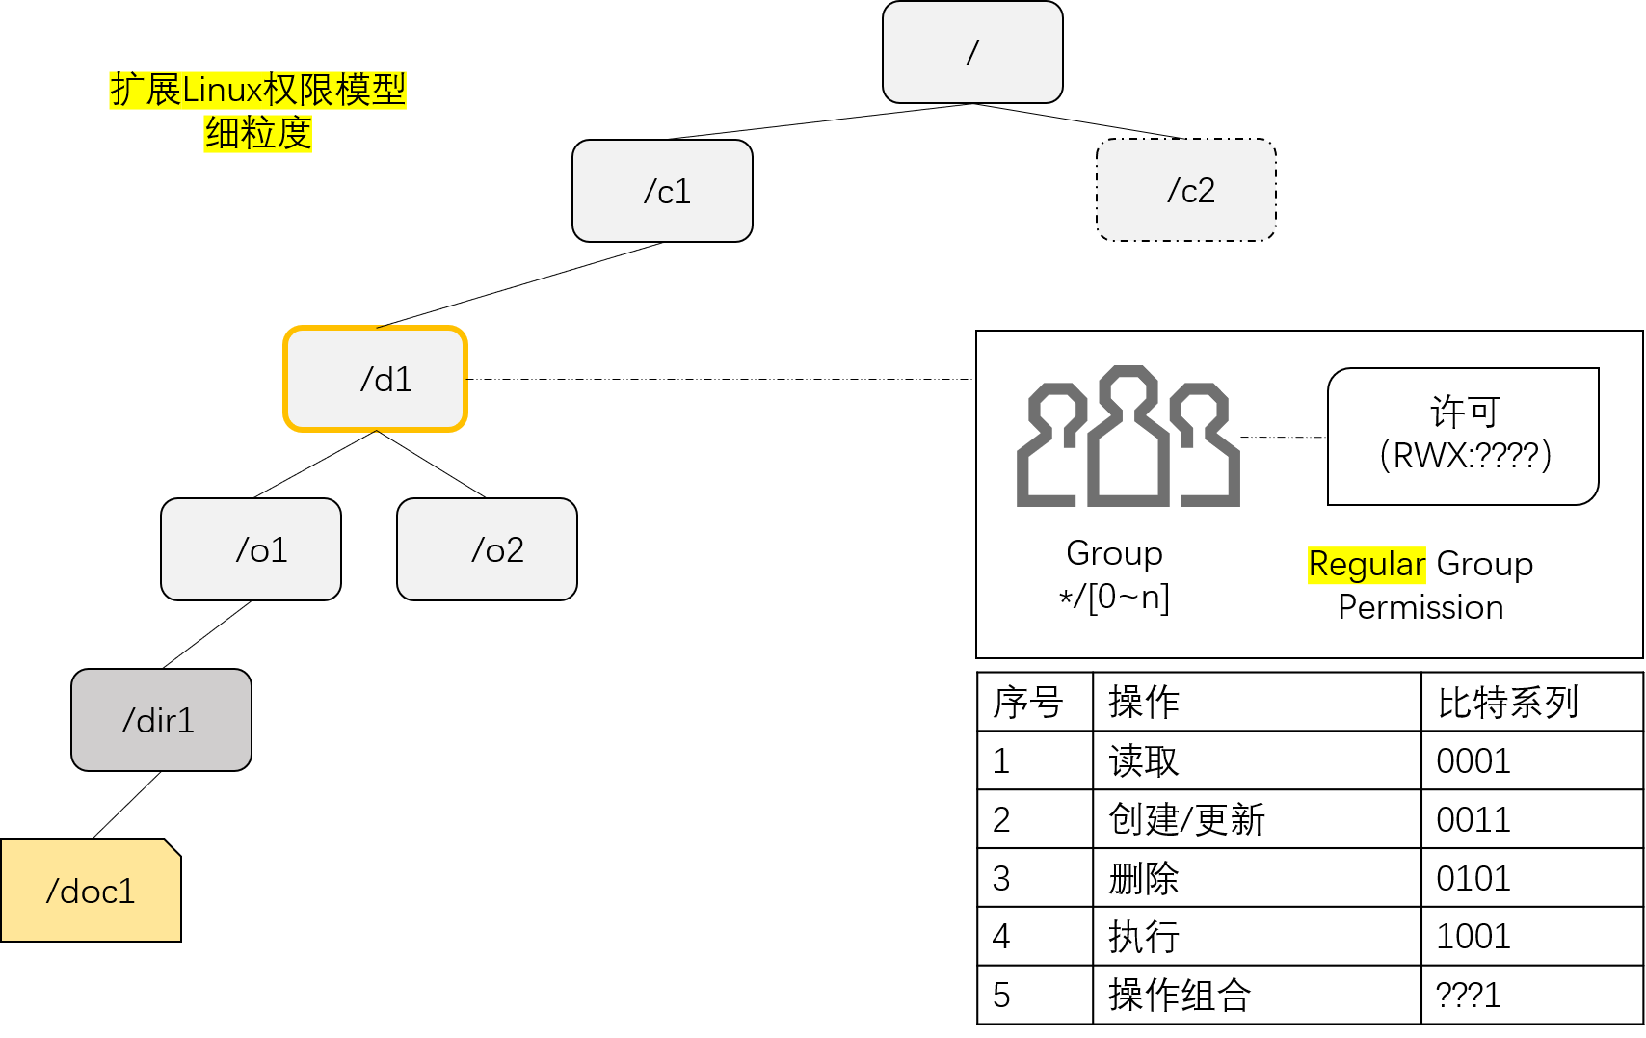

图 3 扩展Linux文件权限模型

* 层次权限继承模型

Root用户可为资源（仅目录）创建若干超级用户群组（Supper Group，SG），并授予该群组对该资源的一组访问操作许可（SG Permission，SGP）。超级用户群组可包含0或多个用户，并仅对应一个资源，形成资源、用户与操作（许可）的三元组。SGP的操作许可，对该目录及其任何深度的子目录（和文档）有效。

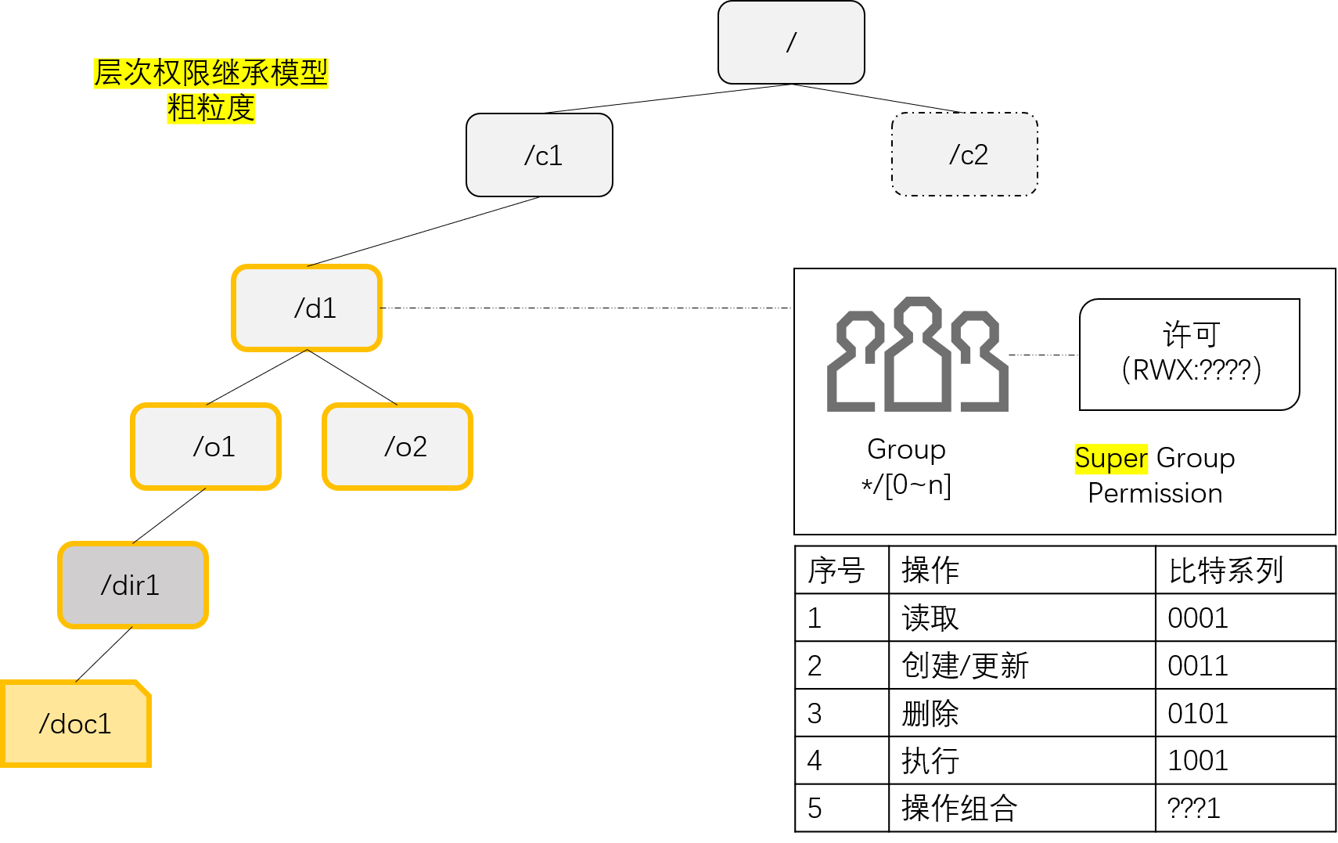

图 4层次权限继承模型

除前述面向资源与操作许可的访问控制策略，Sparrow还提供租户/用户与前述根目录（租户、业务、机构和用户）的开放/关闭访问管理。开放与关闭管理是一种非常粗放式的访问控制策略，通常用在应急响应情况。

* **租户开放**，指该租户下所有系统用户依据前述面向资源的操作许可机制进行系统资源访问；**租户关闭**，拒绝该租户下所有系统用户登录。相应，用户开放与关闭的控制策略仅对该用户有效。仅Sparrow root系统管理员用户具有开闭租户的权限。
* 租户/业务/机构和用户**根目录开放**，系统用户依据前述面向资源的操作许可机制对根目录的进行访问；业务/机构和用户**根目录关闭**，拒绝系统用户对该根目录的访问。Sparrow root系统管理员用户和customer root租户管理员用户具有开闭根目录的权限。

对已登录用户访问资源（目录、文档和文件）进行许可决策的过程如下：

1. 用户是否具有对该资源进行目标操作的许可；
2. 该资源所属的根目录是否开放；

### 3.2.3高效存取

为实现高效存取，Sparrow采用目录及文档构建逻辑树形层次结构。一方面，层次结构便于合理组织与管理数据，比如备份某个文档下的文件，比备份整个系统所有文件，应该涉及更少的文件，另一个方面，可通过初始化机构类型目录，映射客户组织结构，然后组织成员可在其所属机构目录下进行目录、文档和文件管理操作。

高效存取涉及目录、文档和文件的CRUD操作和检索等操作。

* 目录CRUD等操作

|  |  |  |
| --- | --- | --- |
| 序号 | 操作 | 说明 |
| 1 | 新建 | 系统初始化时，默认存在sparrow root[/]根目录；租户创建时，系统创建该租户的根目录如[/c1]，并创建业务文件根目录[/c1/bus]，机构文件根目录[/c1/org]和用户home目录[/c1/home]; 创建系统用户时，创建该用户的用户根目录，比如创建用户[d1user]，系统将创建[/c1/home/d1user]。其他目录创建通过REST API接口形式向系统外部提供服务。   1. 租户管理员[c1root]，依据组织架构，创建符合组织架构的目录结构，如创建公司部门dp1的对应机构根目录[/c1/org/dp1]。 2. 系统用户，在业务根目录[/c1/bus]下创建子目录，如[d1user]创建[/c1/bus/dir1] 3. 机构代表用户，在其关联的机构根目录下创建子目录；如[o1user]在[/c1/org/dp1/o1]下创建[/c1/org/dp1/o1/dir3] 4. 系统用户，在其用户根目录下创建子目录；如用户[d1user]创建[/c1/home/d1user/dir5] |
| 2 | 读取 | 获取本目录的属性信息（dir meta + extend data） |
| 3 | 更新  Dir All | 更新目录的属性信息 |
| 4 | 更新  Dir Meta | 更新目录的dir属性信息 |
| 5 | 更新  Extend Data | 更新目录的extend data属性信息 |
| 6 | 列表 | 获取本目录下子节点属性信息列表（dir meta list） |
| 7 | 删除 | 删除该目录，仅当本目录不包含子节点时 |
| 8 | 基本检索 | 根据用户提供的目录关键字（名称 or 日期），对本目录的子节点进行基本检索，目录名称及创建日期等字段模糊检索 |
| 9 | 智能检索 | 根据用户提供的关键字，对本目录子节点进行全文检索，见3.2.3智能检索。 |

* 文档CRUD操作及检索操作

|  |  |  |
| --- | --- | --- |
| 序号 | 操作 | 说明 |
| 1 | 新建 | 1. 系统用户在业务根目录及子目录下创建文档目录；如创建[/c1/bus/dir1/doc1]和 [/c1/bus/doc2]等； 2. 机构代表用户，在其关联的机构根目录及子目录下创建文档目录，如创建[/c1/org/dp1/o1/dir3/doc3]等； 3. 系统用户在在其用户根目录及子目录下创建文档目录；如创建[/c1/home/d1user/dir5/doc5] |
| 2 | 读取 | 获取本目录的属性信息（dir meta + extend data） |
| 3 | 更新  Dir All | 更新目录的属性信息 |
| 4 | 更新  Dir Meta | 更新目录的dir属性信息 |
| 5 | 更新  Extend Data | 更新目录的extend data属性信息 |
| 5 | 删除 | 删除该文档，仅当本文档不包含子节点时； |
| 6 | 基本检索 | 根据用户提供的目录关键字（名称 or 日期），对本文档下的文件进行基本检索，文件名称及创建日期等字段模糊检索 （前端实现？后端实现？） |
| 7 | 全文检索 | 根据用户提供的关键字等其他条件，对本文档的文件进行全文检索，见3.2.3智能检索。 |

* 文件CRUD操作及检索操作

|  |  |  |
| --- | --- | --- |
| 序号 | 操作 | 说明 |
| 1 | 新建 |  |
| 2 | 更新（meta） | 更新文件的属性信息（file meta） |
| 3 | 读取（下载） | 下载本文件 |
| 4 | 读取（预览） | 待实现 |
| 5 | 读取（meta） | 获取本文件的属性信息（file meta） |
| 6 | 删除 | 删除该文件 |
| 7 | 基本检索 | 根据用户提供的目录关键字（名称 or 日期），对本文档下的文件进行基本检索，文件名称及创建日期等字段模糊检索 （前端实现？后端实现？） |
| 8 | 全文检索 | 根据用户提供的关键字等其他条件，对本系统内文件进行全文检索，见3.2.3多维检索。 |

Sparrow基于PostgreSQL实现目录组织（郑铠锋），Minio实现海量文件存储（陈晓滨、梁宏达），ElasticSearch存储文档和文件的数据模型数据（元数据，Meta Data）（陈绿佳）以提供多维检索功能及基于内容推荐。

在上传文件后，Sparrow支持文件缩略图生成；如果是视频文件，支持截取若干帧图片，采用base64编码存储（不建ElasticSearch反向索引），后续支持图片检索。对文本类型文件，如doc，转换为pdf后，再生成缩略图，采用base64编码存储（不建ElasticSearch反向索引）。

文档是为文件高效管理而设计的（见***）。与普通目录可能包含较多子目录或文档（文件）不同，文档目录通常仅包含较少（<10）的文件，可有效支持整个文档目录的下载、备份等操作；但是，

### 3.2.4多维检索

从检索对象角度，Sparrow支持检索目录、文档和文件。

目录检索：假设某目录包含50多个子目录或文档，系统支持在目录下检索名称包含检索关键字的目录（或文档）；可采用客户端，如Web浏览器，进行字符串模糊检索实现；

文档检索：构建文档数据模型的ElasticSearch索引，提供多维结构化检索与全文检索。

文件检索：构建文件数据模型的ElasticSearch索引，提供多维结构化检索与全文检索。

为支持多维检索，Sparrow构建了4个ElasticSearch索引库（Index），图示如下：

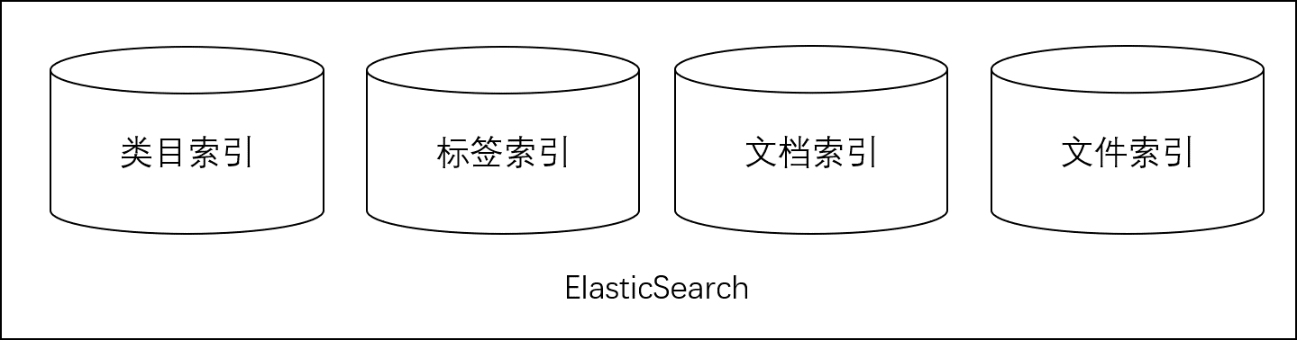

图 3 ElasticSearch索引

文档检索与文件检索，待分析陈绿佳的设计。

### 3.2.5智能推荐

待设计与整合！！基于内容的推荐，和协同推荐！待设计！（苏恒）

# 4 Sparrow Web Demo

Sparrow Web Demo是为演示系统核心概念和功能的示例性应用。（蔡东林）

基于Minio和Thumbor搭建独立图片服务

https://hearrain.com/ji-yu-minio-he-thumbor-da-jian-du-li-tu-pian-fu-wu